ФЕДЕРАЛЬНОЕ ГОСУДАРСТВЕННОЕ АВТОНОМНОЕ ОБРАЗОВАТЕЛЬНОЕ УЧРЕЖДЕНИЕ ВЫСШЕГО ОБРАЗОВАНИЯ  
«РОССИЙСКИЙ УНИВЕРСИТЕТ ТРАНСПОРТА»  
(РУТ (МИИТ))

Институт транспортной техники и систем управления

Кафедра «Управление и защита информации»

ОТЧЁТ  
О ЛАБОРАТОРНОЙ РАБОТЕ №3.1

По дисциплине «Языки программирования»

ВАРИАНТ 3

Выполнил: ст. гр. ТКИ-142

Величко Иван Сергеевич

Проверил: к.т.н., доц. Васильева М. А.

(Проверил: к.т.н, доц. Балакина Е. П.)

Москва 2024

1. Формулировка задания

Протабулировать заданную в таблице функцию (Таблица 1). Использовать данные в таблице значения шага и интервала в качестве ввода пользователя для решения тестового примера. При невозможности расчёта функции в конкретной точке выводить её значение и надпись, означающую отсутствие решения.

Таблица – Исходные данные

|  |  |  |
| --- | --- | --- |
| **Вариант** | **Функция** | **Константы** |
| 3 | $$y=x+\sqrt{x}+\sqrt[3]{x}-2.5$$ | 𝑥=[0.4:1]  ∆𝑥=0.05 |

1. Блок-схема алгоритма

Ниже представлены:

Блок-схема основного алгоритма (Рисунок 1).

Блок-схема функции check_step (Рисунок 2).

Блок-схема функции calc(Рисунок 3).

Блок-схема функции input(Рисунок 4).

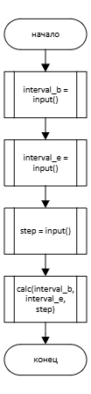

Рисунок – Блок-схема основного алгоритма

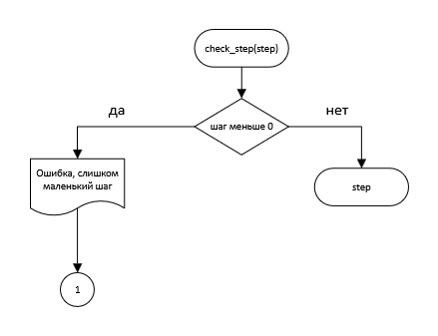

Рисунок – Блок-схема функции check_step

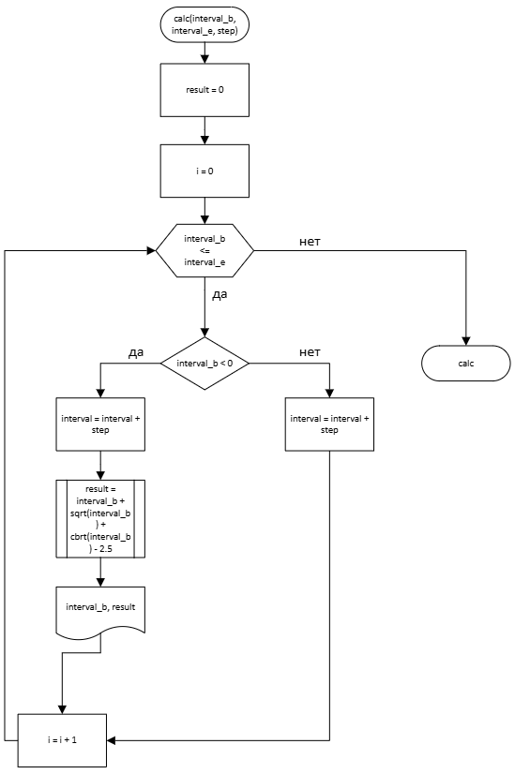

Рисунок – Блок-схема функции calc()

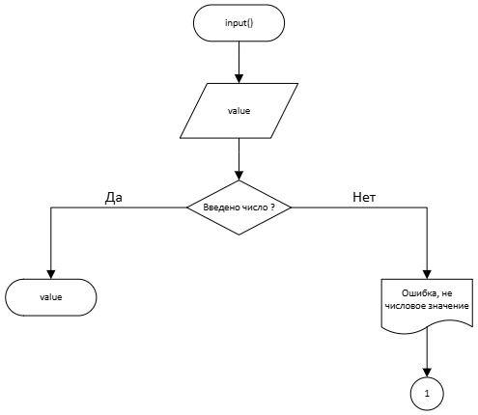

Рисунок – Блок-схема функции input()

1. Текст программы на языке C

#include <stdio.h>

#include <errno.h>

#include <math.h>

#include <float.h>

#include <stdlib.h>

/**

* @brief принимает числовое значение из stdin

* @return числовое значение полученное из stdin

*/

double input();

/**

* @brief проверяет что шаг является положительным числом

* @param step параметр принимающий значение шага

* @return числовое значение параметра step

*/

double check_step(const double step);

/**

* @brief табулирует функцию в пределах ОДЗ

* @param interval_b параметр принимающий значение начала интервала

* @param interval_e параметр принимающий значение конца интервала

* @param step параметр принимающий значение шага

*/

void calc(double interval_b, const double interval_e, const double step);

/**

* @brief - точка входа в программу

* @return 0 при успешном выполнении программы

*/

int main() {

puts("Пожалуйста введите значения начала и конца интервала:");

const double interval_b = input();

const double interval_e = input();

puts("Пожалуйста введите значение шага табулирования:");

const double step = check_step(input());

calc(interval_b, interval_e, step);

return 0;

}

double input() {

double value = 0.0;

int s = scanf_s("%lf", &value);

if (s != 1) {

errno = EIO;

perror("Ошибка, не числовое значение\n");

exit(EXIT_FAILURE);

}

return value;

}

double check_step(const double step) {

if (step < DBL_EPSILON) {

errno = EIO;

perror("Ошибка, слишком маленький шаг\n");

exit(EXIT_FAILURE);

}

return step;

}

void calc(double interval_b, const double interval_e, const double step) {

double result;

for (; interval_b <= interval_e + DBL_EPSILON; interval_b += step) {

if (interval_b < 0) // ОДЗ

printf("Для x = %0.2f значение не может быть посчитанно\n", interval_b);

else {

result = interval_b + sqrt(interval_b) + cbrt(interval_b) - 2.5;

printf("Для x = %0.2f y = %0.2f\n", interval_b, result);

}

}

}

1. Результаты выполнения программы

Ниже приведены:

* Результат выполнения программы (Рисунок 5).
* Результаты тестирования программы (Рисунок 6, Рисунок 7, Рисунок 8, Рисунок 9).

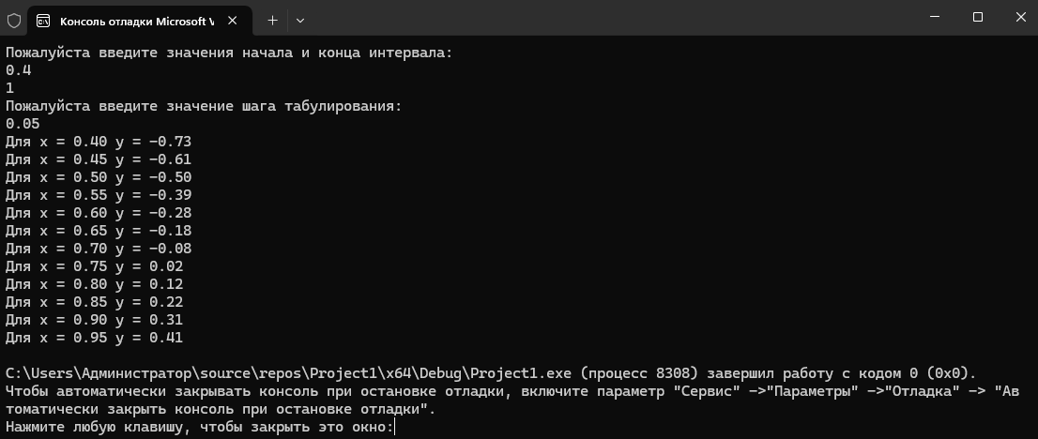

Рисунок – Результаты выполнения программы.

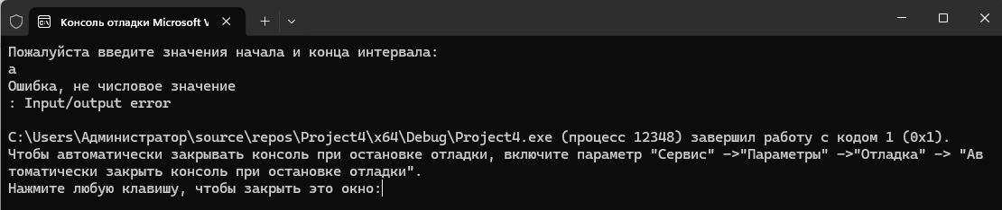

Рисунок – Проверка функции input().

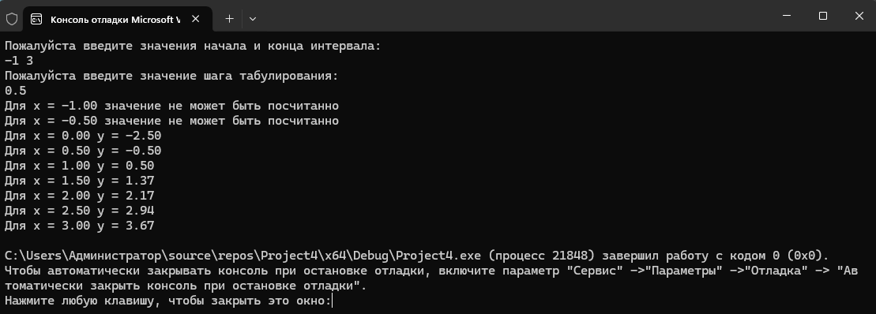

Рисунок – Проверка ОДЗ.

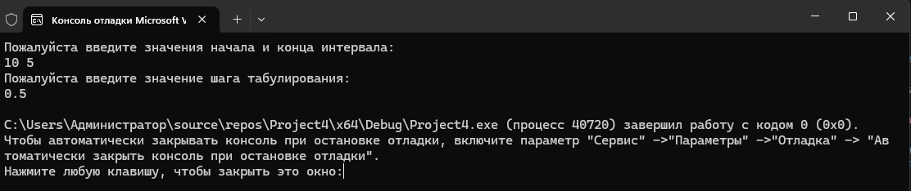

Рисунок – Проверка работы при неверном введенном интервале.

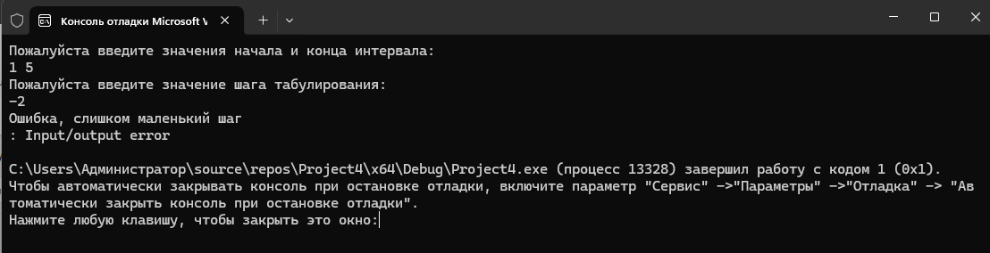

Рисунок – Проверка функции check_step()

1. Выполнение тестовых примеров

Результат табулирования и построения графика функции в программе MATHLAB приведен ниже (Рисунок 5).

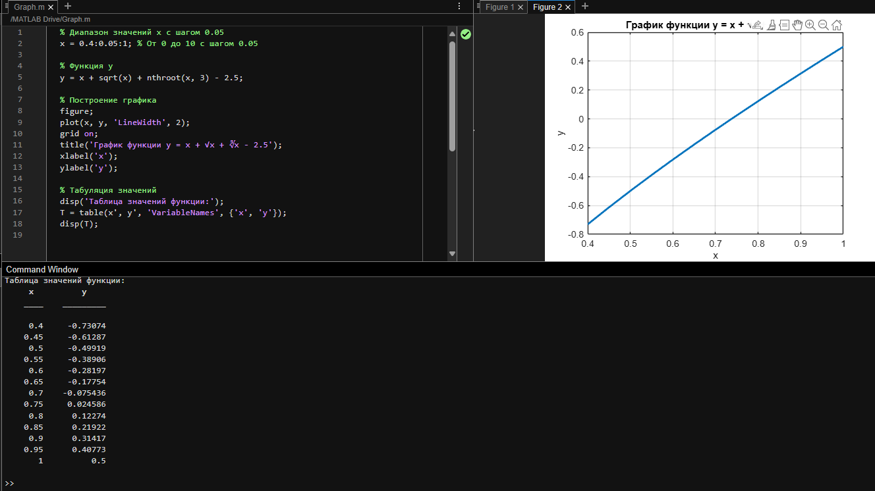

Рисунок – Результат расчета сопротивления параллельного соединения

1. Отметка о выполнении задания в веб-хостинге системы контроля версий

Отметка о выполнение задания представлена ниже (Рисунок 6)



Рисунок – Отметка о выполнении задания